國立大里高中 九十四學年度 第一學期 第二次期中考社會組數學科試題 命題教師：葉偉榮老師
班級：三年______班 座號：______ 姓名：___________ 試題共2頁
一、填充題（共17格，全對才給分）
1. 求圓心在（1，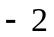），且通過點（5，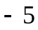）的圓方程式=_________________。
2.平面E過點A(1，1，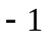)且與平面E₁：x − y + z + 5 = 0，E₂：x + 2y − z = 8都垂直，則E的方程式為 。
3.直線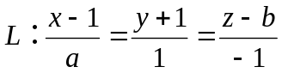在平面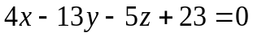上，求數對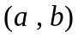=_______。
4.已知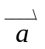，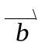，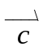三向量所張平行六面體體積為5，則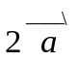+，−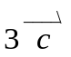，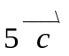三向量所張平行六面體的體積為 。
5.球x² + y² + z² − 14x − 16y − 18z + 94 = 0與平面x + y + z = 15交出一圓，則圓心坐標為 。
6. 有一飛機以等速定向直線飛行，在時刻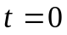時飛機通過A（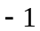，2，3），在時刻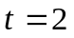時飛機通過B（4，8，4），當時刻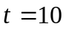時，飛機位置在__________。
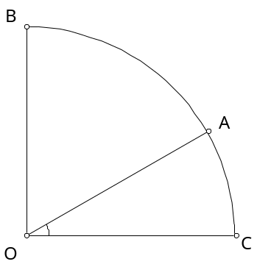
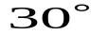
7.我空軍某軍機於P(1，3，1)發射一枚飛彈欲擊落沿直線L：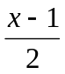=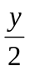=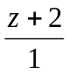飛行之敵機，則最短命中距離是 。
8.在四分之一的單位圓上，如右圖，若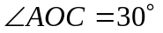，則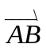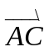=_________。

9.圓內接正五邊形ABCDE，O為其圓心，若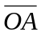= 1，則|++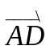+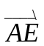+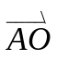| = 。
10. 已知複數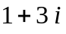的主幅角為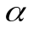，複數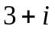的主幅角為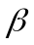，則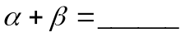。
11.設點A(5，6，7)在xy平面，yz平面，zx平面之投影點分別為B，C，D，則四面體ABCD之體積 = 。
12.設x，y的方程組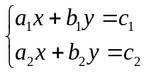之解為(x，y) = (2，5)，則方程組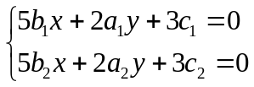之解為__________。
13.兩圓C₁：x² + y² − 2x − 2y + 1 = 0，C₂：x² + y² + 4x + 4y − 17 = 0交A，B兩點，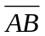= 。
14.自點P(1，5)向圓x² + y² − 6x + 4y + 4 = 0作二切線，切點分別為A，B，則
(1)切線段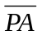長為 。 (2)△PAB之外接圓方程式為 。
15.空間中平面的方程式為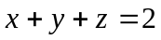，令為平面與平面的交線，現在將平面以為軸旋轉，得到新的平面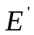，通過（3，1，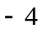），求平面的平面方程式=______________。
16.設實數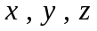滿足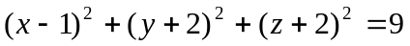，則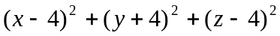的最小值為______。
國立大里高中 九十四學年度 第一學期 第二次期中考社會組數學科試題 命題教師：葉偉榮老師
班級：三年______班 座號：______ 姓名：___________ 共一頁

計分方式：
1 | 2 | 3 | 4 | 5 | 6 | 7 | 8 | 9 | 10 | 11 | 12 | 13 | 14 | 15 | 16 | 17
8 | 16 | 24 | 32 | 40 | 46 | 52 | 58 | 64 | 70 | 76 | 80 | 84 | 88 | 92 | 96 | 100

- 填充題（共17格，全對才給分）
1. | 2. | 3. | 4. | 5.
6. | 7. | 8. | 9. | 10.
11. | 12. | 13. | 14.（1） | 14.（2）
15. | 16.

國立大里高中 九十四學年度 第一學期 第二次期中考社會組數學科試題 命題教師：葉偉榮老師
班級：三年______班 座號：______ 姓名：___________ 共一頁

計分方式：
1 | 2 | 3 | 4 | 5 | 6 | 7 | 8 | 9 | 10 | 11 | 12 | 13 | 14 | 15 | 16 | 17
8 | 16 | 24 | 32 | 40 | 46 | 52 | 58 | 64 | 70 | 76 | 80 | 84 | 88 | 92 | 96 | 100

- 填充題（共17格，全對才給分）
1.  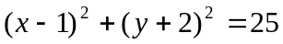 | 2.  x − 2y − 3z = 2 | 3.  （2，8） | 4.  50 | 5.  (4，5，6)
6.  （24，32，8） | 7.  3 | 8.  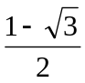 | 9.  6 | 10.  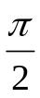
11.  35 | 12.  (− 3，− 3) | 13.   | 14.(1)  2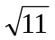 | 14.(2)  x² + y² − 4x − 3y − 7 = 0
15.  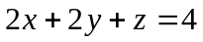 | 16.  16

